台北市化工原料商業同業公會 函
地址：台北市10456新生北路1段47巷21號3樓
電話：02-25679545 傳真：02-25814394
http ：// www.tpchem.net.tw
e-mail：tpchem.a1688@msa.hinet.net
聯絡人：總幹事 陳秋美

受文者：全體會員
發文日期：中華民國113年1月8日
發文字號：（113）北市化工伸字第002號
檢轉 環境部-函

主旨：優惠費額新措施 污染風險有保障 環境部修正發布「土壤及地下水污
染整治費收費辦法」。

說明：環境部為控管土壤及地下水污染，提供申報污染整治費之優惠費額，鼓勵事業
投保環境損害責任險以有效因應可能之污染風險，修正發布「土壤及地下水污染
整治費收費辦法」。環境部表示，依據環境基本法，環境污染者應對其所造成之
環境危害或環境風險負責，且環保法規日趨嚴格，相關污染防治設備或工程項目
已屬必要措施，業者應據以負擔企業社會責任，故修正收費辦法第10條，鼓勵
繳費人投保環境損害責任險時，給以整治費95％計算之優惠費額，來申報繳納
下一年度的各季整治費，並刪除工程退費及等同效益保險退費規定。
環境部提醒，本次修正自114年1月1日施行，考量部分繳費人已投資污染預防
工程期程跨年完工，且為使業者有充裕時間規劃投保環境損害責任險，所以修正
為繳費人於113年12月31日前，已投保環境損害責任險或等同效益保險及新投
資於預防土壤、地下水污染有直接效益之設備或工程所實際支出費用時，得於
114年6月1日起至7月31日止提出退費申請。
同時，為簡化繳費人申報程序，繳費人當季應繳納整治費費額若未達新臺幣200
元時，本次修正為無須申報。若繳費人不確定應繳費額時，可至本系統試算。

相關下載：土壤及地下水污染整治費收費辦法(112.12.29修正發布).pdf(702K)
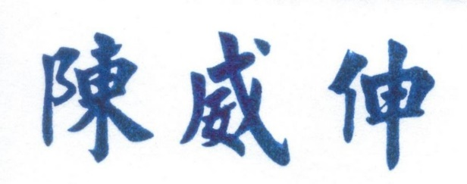
理事長

